1º Projeto Prático

5893952 - Flavio Diez
a) Para a questão “A” foram geradas 5 arquivos XML que estão anexadas junto a este documento:

- profundidade.xml: árvore gerada pela busca por profundidade com 12 nós expandidos.
- largura.xml: árvore gerada pela busca em largura com 60 nós expandidos.
- uniforme.xml: árvore gerada através da busca uniforme também com 60 nós expandidos.
- a-h1.xml: árvore usada através do uso do algoritimo A* com a heuristica 1 (16 nós expandidos).
- a-h2.xml: árvore usada através do uso do algoritimo A* com a heuristica 2 (14 nós expandidos).
A árvore de profundidade foi a que menos expandiu nós mas isso se da ao fato de que o nó objetivo estava mais próximo do lado que foi primeiramente expandido, e não que o algoritimo é mais eficiente. Se o nó objetivo fosse o mais esquerdo da árvore este seria o último visitado.
A árvore da busca em largura visita todos os nós da árvore representada (até o 6 nível) isso porque expande todos os níveis, até o nível do nó objetivo. Nem todas as “folhas” são visitadas pois o nó objetivo é encontrado antes, porém estes estão na lista para serem visitados.
A busca uniforme vai expandindo os nós de acordo com o custo total até chegar aquele nó partindo do nó inicial. Novamente este algoritimo aplicado a nosso problema visita todos os nós, porem ainda tem nós na pilha “a ser analisada” quando encontra o nó objetivo, porém como este possui um custo de 14, qualquer nó que possa ser alcancado com menos de 14, ou que temnha sido adicionado a pilha antes do objetivo e visitado, checado e retirado da pilha.
As árvores a-h1 e a-h2 serão comentadas no próximo item.

b) O algoritmo A* usado com a heuristica 2 visita somente 14 nós enquanto o A* com a heuristica 1 visita 2 nós a mais (16 nós).
Abaixo estão depictadas as duas árvores:
Heuristica 1:
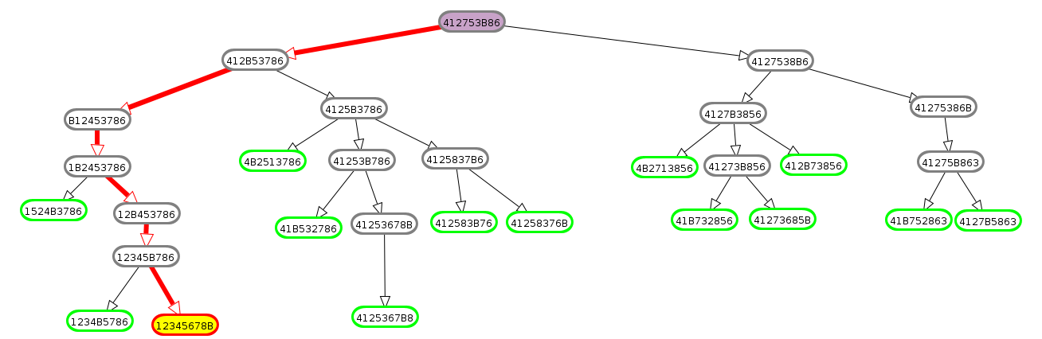

Heuristica 2:
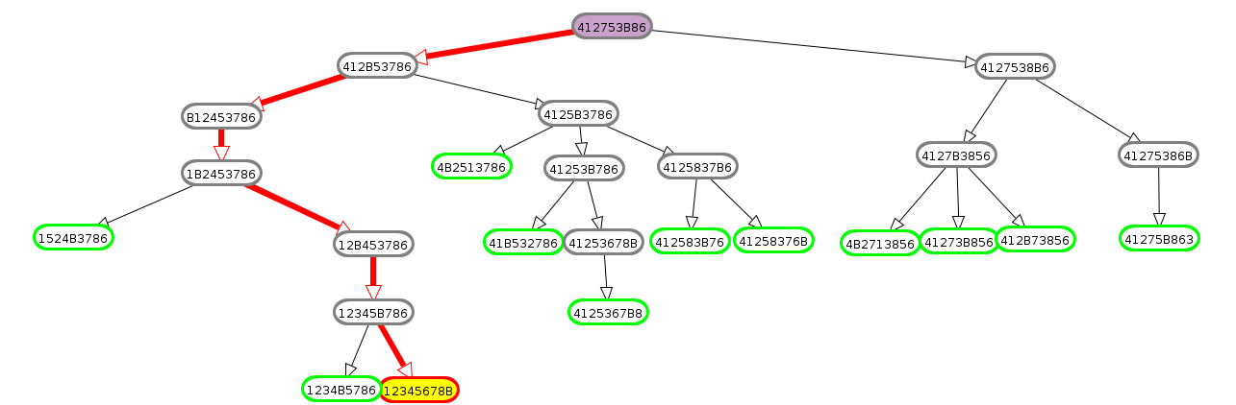
Como podemos ver no caso desta busca específica, i.e. partindo do nó 412753B86, o impacto causado no algoritmo A* entre as duas heuristicas não chega a ser muito relevante.
Porem para o problema a heuristica 2 é mais adequada. Ela representa mais adequadamente passos para a solucão do problema do que a heuristica 1. A heuristica 1 considera somente pecas fora do lugar oque não se aproxima da realidade dado que não é possível trocar pecas de lugar. A heuristica 2 apesar de não ser perfeita usa a distancia de manhattan que aproxima o movimento das pecas para chegar a sua posicão final.

